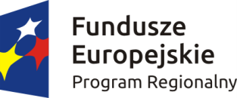 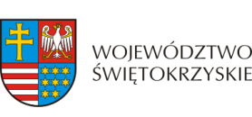 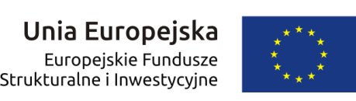

**Załącznik nr 1 do Uchwała nr 74/2016r. z dnia 24.10.2016r.   
KM RPOWŚ 2014-2020**

*w sprawie: powołania Grupy roboczej   
ds. Europejskiego Funduszu Społecznego   
działającej w ramach KM RPOWŚ na lata 2014-2020.*

**SKŁAD GRUPY ROBOCZEJ   
*ds. Europejskiego Funduszu Społecznego*   
działającej w ramach KOMITETU MONITORUJĄCEGO RPOWŚ 2014-2020**

|  |  |  |  |  |
| --- | --- | --- | --- | --- |
| **L.p.** | **INSTYTUCJA** | **IMIĘ  I NAZWISKO** | **PEŁNIONA FUNKCJA** | **FUNKCJA PEŁNIONA  W KOMIETECIE MONITORUJĄCYM** |
| **1** |  |  |  |  |
| **2** |  |  |  |  |
| **3** |  |  |  |  |
| **4** |  |  |  |  |
| **5** |  |  |  |  |
| **6** |  |  |  |  |
| **7** |  |  |  |  |
| **8** |  |  |  |  |
| **9** |  |  |  |  |
| **10** |  |  |  |  |
| **11** |  |  |  |  |
| **12** |  |  |  |  |
| **13** |  |  |  |  |
| **14** |  |  |  |  |
| **15** |  |  |  |  |